**«Празднование Дня славянской письменности и культуры в детском театральном объединении как средство формирования речевой культуры учащихся»**

**Исполнитель:**

Шаймухаметова Ольга Александровна,

педагог дополнительного образования

МБУДО «Трудармейский дом творчества»

Прокопьевского муниципального района

8(905)961-57-92

**Содержание**

Введение 3

1. Понятие речевая культура учащихся 5
2. Презентация опыта работы по привитию у учащихся любви

к русском языку 7

Заключение 10

Приложение 1 11

Приложение 2 12

Словарь основных понятий 18

Список литературы 19

**Введение**

Данная методическая разработка предназначена для педагогов дополнительного образования с целью обмена опытом по сохранению ценностей и традиций в детском коллективе, внедрению их в учебно-воспитательный процесс; организации и проведения праздника «День славянской письменности и культуры»1 с учащимися в детских творческих объединениях.

**Цель:** поделиться опытом работы с педагогами в формировании у учащихся духовно-нравственных ценностей и традиций, через приобщении к русской культуре.

**Задачи:**

1. Рассказать о предпосылках введения традиции в детском творческом объединении «Золотой ключик».

2. Познакомить педагогов с опытом организации и проведении праздника.

3. Представить конспект занятия.

Представленная методическая разработка создана на основе практического опыта педагога дополнительного образования Шаймухаметовой Ольги Александровны и предназначена для организации и проведения традиционного праздника «День славянской письменности и культуры» в детском творческом объединении «Золотой ключик». Данная тема будет актуальна для педагогов, работающих с детьми младшего школьного возраста.

Почему выбран именно этот праздник? Культура речи является неотъемлемо важной частью для театральных коллективов. Буквально, за каких-то 5–10 лет речевая и в целом общая культура населения значительно снизилась, нравственные и этические нормы стали игнорироваться, что, соответственно, повлекло за собой деградацию речевого общения. Подготавливая данный праздник, учащиеся осознают значимость правильно поставленной речи, проявляют интерес и любовь к родному языку, бережное отношение к его истории, а также знакомятся с истоками возникновения славянской письменности.

**Понятие речевая культура учащихся**

Руководством Российской Федерации стратегическим ресурсом 21 тысячелетия определена культура. Культура – это цемент здания общественной жизни. Основой же культуры любого народа является его язык. Еще В.А. Сухомлинский в своей книге «Сердце отдаю детям» писал: «Речевая культура человека – это зеркало его духовной культуры». Важнейшим средством воздействия на ребенка, облагораживания его души, мыслей, переживаний являются красота и величие, выразительность родного языка и его невозможно переоценить»[1].

Культура речи 2 – прикладной раздел языкознания, в котором рассматриваются два вопроса: как говорить правильно и как говорить хорошо. Возникла культура речи как учение о нормах литературного языка 3.

Работа по развитию культуры речи учащихся привлекала внимание методистов и учителей русского языка еще в дореволюционной школе. Так, Ф.И. Буслаев (1844) рекомендовал учителям родного языка "развивать в дитяти врожденный дар слова". И.И. Срезневский (1860) советовал преподавателям обогащать детей "словами и выражениями, для этого годными", добиваться того, чтобы "не осталось неизвестных их памяти и непонятных их умам" слов, научить пользоваться словами и выражениями, обращать разумное внимание на значение слов и выражений. К.Д. Ушинский писал, что нужно "через слово ввести дитя в область духовной жизни народа".

В.А. Добромыслов выделяет 2 направления в работе над развитием речи: 1) работа по развитию речи – это предупреждение и преодоление произносительных, лексических, морфологических ошибок; 2) обогащение словаря и грамматического строя речи учащихся [2].

Для того чтобы театральная постановка была успешна, учащимся, помимо хорошей актёрской игры, необходимо связно, чётко, доступно и правдиво говорить. Чтобы добиться хорошего результата, нужно совершенствовать свою культуру речи. Пополнять словарный запас, читать произведения писателей-классиков, работать над дикцией, выразительностью и чистотой речи. Во время занятий не нужно замалчивать проблему засорения русской речи. Напротив, надо рассказывать ученикам о происхождении брани, причинах ее живучести, о том, что это язык несостоявшихся людей. Учащиеся должны уметь быстро и точно, образно передать словесные мысли с учётом условия общения, знать признаки хорошей речи.

**Презентация опыта работы по привитию у учащихся любви к русскому языку**

Творческое объединение «Золотой ключик» создано в 2014 году, на обучение были приняты учащиеся младшего школьного возраста. Дети очень активные, с разным уровнем культуры. Для меня, как педагога, было очень важно создать комфортные условия для каждого ребёнка, при которых он сможет раскрыться, поэтому в первую очередь нужно было разработать правила, придерживаясь которых, коллектив будет существовать.

Наши правила:

1. Все учащиеся равные между собой, поэтому никто не имеет права унижать, оскорблять и обижать другого.
2. Каждый учащийся имеет право на свою точку зрения.
3. Все учащиеся должны научиться признавать свою неправоту и отстаивать свою правоту.
4. Каждый учащийся имеет право на ошибку и её исправление. [3]

После введения несложных правил, атмосфера в коллективе стала стабильно спокойной. Был выбран староста, который следил за соблюдением выше изложенных пунктов.

Во время репетиционных занятий выявилась еще одна проблема, к сожалению, «хромала» культура речи. А также усложнялась работа из-за пренебрежительного отношения учащихся к упражнениям и заданиям по улучшению дикции. Нужно было срочно менять сложившуюся ситуацию.

Я решила познакомить учащихся коллектива с праздником, который напрямую связан с культурой речи, с бережным отношением к слову – это праздник «День славянской письменности и культуры», который отмечается ежегодно 24 мая.

Цель: приобщение подрастающего поколения к культурно-историческому наследию России, ее духовно-нравственному потенциалу посредством изучения славянской письменности и культуры.

Задачи:

* Познакомить учащихся с деятельностью просветителей Кирилла и Мефодия, историей праздника.
* Способствовать развитию коммуникативности и активизации творческой, интеллектуальной деятельности участников мероприятий
* Воспитывать бережное и уважительное отношение к слову;
* Пробуждать потребность совершать добрые поступки;
* Способствовать осознанию учащимися роли письменности в развитии культуры, формированию чувства гордости и уважения к истории родного языка и традициям своего народа.

На первоначальном этапе я познакомила учащихся с историей возникновения праздника, рассказала им о деятельности Кирилла и Мефодия (Приложение 1). Следующим этапом подготовки к празднику стала игра «Свет разумения книжного» (Приложение 2), в которой учащиеся совершили путешествие по истории развития письменности. Так как Кирилл и Мефодий признаны святыми, на одно из занятий я пригласила Батюшку и Матушку из Храма Владимирской Иконы Божией Матери. Они поведали учащимся как важно слово и владение им. Завершающим этапом подготовки к празднику стала постановка спектакля.

В результате проделанной работы и проведенных мною мероприятий учащиеся стали более внимательно относиться к словам, которые они произносят, у многих пропали слова «паразиты», с должным прилежанием дети стали выполнять упражнения по улучшению дикции.

Ребятам очень понравились мероприятия, они получили положительные эмоций от того, что смогли прикоснуться к тем далеким временам, поэтому праздник «День славянской письменности и культуры» в нашем объединении было решено проводить каждый год.

За время существования коллектива в рамках праздника «День славянской письменности и культуры» проведены мероприятия:

- тематические беседы «Через века несущие свет»; «История возникновения праздника «День славянской письменности»;

- игра «Свет разумения книжного»;

- игровая программа «Наш великий и могучий русский язык» (для детей и их родителей);

- театральные постановки «История равноапостольных Кирилла и Мефодия»; «Садко»; «Богатыри русские» и др.

**Заключение**

В полноценном развитии и общении ребёнка, важное место занимает речь. Для актёра чистота речи крайне важна, она является одним из инструментов самовыражения актёра. Речь не передаётся по наследству, а перенимается у окружающих, большей частью от родителей, а так как родители не всегда уделяют должного внимания этому, то данная тема будет актуальна всегда.

Методы и формы работы с детьми, представленные в работе, могут быть полезны педагогам дополнительного образования, педагогам-организаторам в дальнейшей профессиональной деятельности для культивирования у учащихся любви к русскому языку и традициям своего народа.

*Приложение 1*

**История возникновения праздника**

**«День славянской письменности и культуры»**

**Беседа**

Сегодня мы поговорим о нашей истории, о возникновении славянской письменности и праздника, посвященному данному событию. Обратите внимание, именно СЛАВЯНСКОЙ письменности. А кто-нибудь из вас задумывался, кого называют славянами? Славяне – общие предки многих современных европейских народов: русских, белорусов, украинцев, болгар, чехов и др. Для многих народов славянских государств объединяющим фактором является православная религия и связанная с ней духовная сфера и культура.

Истоки праздника «День славянской письменности и культуры» связаны с почитанием святых равноапостольных братьев Кирилла и Мефодия - славянских просветителей, основоположников славянской письменности.

Еще в старые времена славянские народы праздновали память святых братьев, однако, позже, празднование было забыто, под влиянием различных исторических и политических обстоятельств. В начале девятнадцатого века происходило возрождением славянских народностей, и вместе с этим обновилась и память славянских первоучителей.

На Руси в 1863 году Российским Святейшим Синодом было установлено ежегодное празднование в честь преподобных Кирилла и Мефодия 11 мая (24 мая по новому стилю).

В России традиция празднования памяти святых была возобновлена в 1985 году, в год 1100-летия со дня кончины святителя Мефодия, первый праздник - «Праздник письменности» - прошел в 1986 году в Мурманске.

День славянской письменности и культуры, отмечаемый в современной России ежегодно 24 мая, приобрел статус государственного праздника. [4]

*Приложение 2*

**Свет разумения книжного**

Игра

Цель: развитие у учащихся интереса к родной истории, к родному языку

Прививать любовь и бережное отношение к родному языку, а также стимулировать учащихся для саморазвития в области культуры общения.

Задачи:

* пополнить активный и пассивный словарный запас детей;
* развивать мышление, смекалку, любознательность;
* расширить кругозор учащихся.

Ход игры

**Ведущий:** Ребята, сегодня мы совершим путешествие во времени для того чтобы проследить как зародилась и развивалась письменность, точкой отправления станут времена, когда она не существовала.

Для начала представлю многоуважаемое жюри (1____, 2_____, 3______).

Итак, предлагаю разделиться на 2 команды, придумать название, выбрать капитанов.

Во все времена люди общались друг с другом, сначала при помощи звуков и жестов, затем речь стала развиваться, и появились первые древние языки. Ребята, мы с вами театральный коллектив, поэтому предлагаю перенестись во времена первобытных людей и выполнить задание.

1. Конкурс. Учащимся раздаются карточки, в которых описаны простейшие ситуации, каждая команда должна подготовить сценку так, чтобы другая команда смогла понять, о чем идет речь. За результативное выполнение задания команда получает жетон.

1. Карточка

Вожак раздает задания: «Все мужчины идут со мной на охоту, я видел раненого мамонта. Женщины разжигают костер».

2. Карточка

Женщины племени собирают ягоды, коренья, дети помогают им, затем готовят еду.

**Ведущий:** Во времена, когда стали развиваться древние языки, появилась необходимость оставлять память потомкам о волнующих событиях, особенно важно было рассказывать о явлениях природы. Как это сделать письменности ведь не существовало? Особо смекалистые особи придумали петроглифы – это изображения, высеченные на каменной основе.

1. Конкурс. Команды описывают природные явления в виде петроглифов, не менее трех (землетрясение, извержение вулкана, снежная лавина, ураган, смерч, цунами, эпидемия, пожар). Получает жетон команда, первая справившаяся с заданием.
2. Конкурс капитанов. Капитаны команд обмениваются петроглифами и удаляются для письменного описания зашифрованного. Получает жетон команда, капитан, которой первый справится с заданием.

**Ведущий:** Ребята, пока капитаны занимаются очень важным делом, разгадывают ваши петроглифы, мы с вами перенесемся во времена создания Кириллицы. С принятием христианства в русской письменности появились латинские и греческие буквы, которые, однако, не могли передать многие славянские звуки (б, з, ц). Созданию стройной системы знаков, полностью соответствующей славянской фонетике, мы обязаны просветителям братьям Кириллу и Мефодию.

1. Конкурс. Командам раздаются картинки с изображением кириллицы, участники должны написать названия своих команд при помощи данного алфавита. Получает жетон команда, первая правильно выполнившая задание.

**Ведущий:** Ребята, вы молодцы! Быстро справляетесь с заданиями. После создания Кириллицы, прошло очень много лет. На престол взошел Царь всея Руси Пётр I. По его указу был создан гражданский шрифт. Это было сделано с целью приблизить облик русской книги и других печатных изданий к тому, как выглядели западноевропейские издания того времени, резко отличавшиеся от типично средневековых по виду русских изданий, которые набирались церковнославянским шрифтом. Состав русской азбуки продолжал изменяться и позже, окончательные изменения произошли 1918 г. И до нынешнего дня изменений не происходило.[5]

**Ведущий:** Пора возвращаться в современность. Не будем медлить, переходим к следующему конкурсу.

1. Конкурс. Эстафета. На каждом из этапов стоит член жюри или помощник и наблюдает за правильным выполнением задания, так как эстафету могут проходить одновременно все участники команды, не дожидаясь полного прохождения первого, участники последовательно стартуют. Получает жетон команда, первая справившаяся с заданиями.

*1. Этап.* По одному участнику от разных команд встают друг напротив друга. У одного участника мяч, перекидывая его противнику, он должен выкрикнуть строчку из стихотворения, противник, поймав мяч, выполняет те же действия (стихотворение должно быть коротким, легко запоминающимся) например:

Наша Таня громко плачет:

Уронила в речку мячик.

- Тише, Танечка, не плачь:

Не утонет в речке мяч.

Всё это действие происходит в движении. Лицом друг, к другу переставляя ноги, участники передвигаются к следующему этапу. Если кто-то из участников сбился- то остается и ждет следующего противника, а участник, выполнивший правильно проходит к следующему заданию.

*2. Этап*. Участник из каждого слова берет только первые слоги, составляет новое слово. Например: **хо**мяк, **лод**ка =ХОЛОД. От каждого участника по одному слову.

а) автомобиль, тормоза______________________

б) колос, рота, ваза _________________________

в) молоко, нерест, таракан ___________________

г) кора, лото, боксёр ________________________

д) баран, рана, банщик_______________________ [6]

*3. Этап*. Участник, прыгая на скакалке должен четко и громко в быстром темпе проговорить скороговорку. Например: И прыгают скороговорки, как караси на сковородке.

Этот этап завершающий, после прохождения участник возвращается к исходной точке.

**Ведущий:** Ребята, вот и пришёл черёд финального конкурса.

1. Конкурс. Блиц– викторина. Команда, получает жетон, за каждый правильный ответ.
2. Кто изображён на картинке? *(Кирилл и Мефодий)*
3. Чем прославились святые? (*Создали старославянскую азбуку)*
4. Где родились братья? *(в Византийском городе Солунь)*
5. Как звали братьев до пострига в монахи? *(Константин и Михаил)*
6. Кто был старшим братом Кирилл или Мефодий? *(Мефодий)*
7. Какое прозвище было у Кирилла? *(Философ)*
8. С какого языка братья переводили церковные книги на славянский язык? *(Греческого)*
9. В чьё царствование славянская азбука была заменена «гражданской»? *(Петра I)*
10. Сколько букв стало в современной азбуке после революции 1918г.? *(33)*
11. Назовите дату празднования Дня славянской письменности? *(24 мая)* [7]

7. Подведение итогов и награждение.

**Ведущий:** Слово предоставляется уважаемому жюри.

**Ведущий:** Закончились конкурсы и подведены итоги, хочется надеяться, что сегодняшнее мероприятие будет для вас, ребята, толчком для дальнейшего саморазвития, с помощью чтения книг вы будете повышать свой культурный и интеллектуальный уровень.

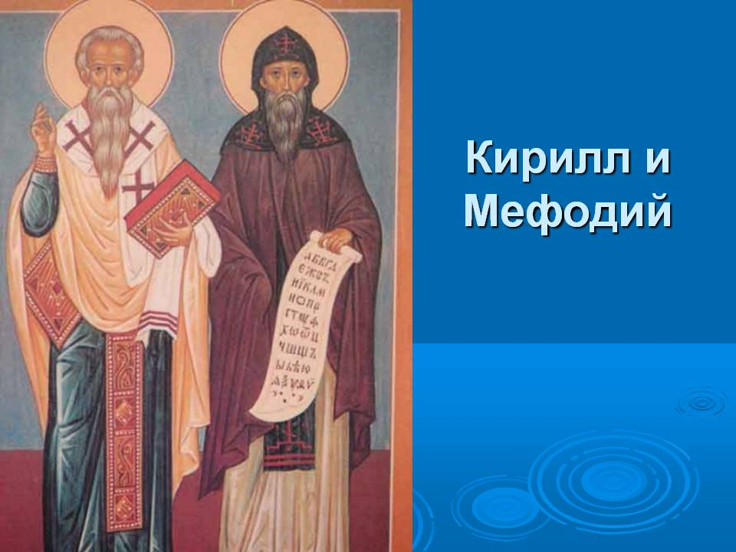Кирилл и Мефодий

### https://ds02.infourok.ru/uploads/ex/0f41/00005d60-ea485c74/img16.jpg

Кириллица

### Словарь основных понятий

### 1. День славянской письменности и культуры — российское название праздника, приуроченного ко дню памяти святых равноапостольных братьев Мефодия и Кирилла (IX век), является единственным в России государственно-церковным праздником, который государственные и общественные организации проводят совместно с Русской Православной церковью.

### 2.Культура речи – это понятие, объединяющее владение звуковой нормой устного и письменного языка.

### 3. Нормы литературного языка - это принятые в языковой практике образованных людей правила произношения, употребления слов, использования грамматических и стилистических средств.

### 2. Кирилл и Мефодий — братья из города Солуни (ныне Салоники), создатели старославянской азбуки и церковнославянского языка, христианские проповедники.

### 3. Славяне — крупнейшая в Европе этноязыковая общность.

### Список литературы

### 1. Педагогика Online. Формирование речевой культуры у учащихся.

### Щенина Е. В.» [Электронный ресурс]: сайт. – Электрон.дан. – Режим доступа: <http://aneks.spb.ru/metodicheskie-razrabotki-i-posobiia-po-russkomu-iazyku/formirovanie-rechevoi-kultury-u-uchashchikhsia.html>

### 2. Социальная сеть работников образования nsportal.ru. Развитие речевой культуры обучающихся на уроках русского языка и литературы. Пашикова Е. А. [Электронный ресурс]: сайт. – Электрон.дан. – Режим доступа:

### <https://nsportal.ru/npo-spo/gumanitarnye-nauki/library/2018/06/11/razvitie-rechevoy-kultury-obuchayushchihsya-na-urokah>

### 3. Ю.А. Гарнаева. Традиции как способ сплочения детского коллектива. Пятый Всероссийский дистанционный флэш-семинар "Дистанционное взаимодействие участников образовательного процесса". [Электронный ресурс]: сайт. – Электрон.дан. – Режим доступа: <http://флэшсеминар.рф/publ/tradicii_kak_sposob_splochenija_detskogo_kollektiva/1-1-0-34>

### 4. ИНФОУРОК. Ведущий образовательный портал. Тематическая беседа

### «День славянской письменности» [Электронный ресурс]: сайт. – Электрон.дан. – Режим доступа: <https://infourok.ru/tematicheskaya-beseda-den-slavyanskoy-pismennosti-2301408.html>

### 5. А. Кислякова. Краткая история кириллицы [Электронный ресурс]: сайт. – Электрон.дан. – Режим доступа: <https://pechatnick.com/articles/kratkaya-istoriya-kirillici>

### 6. ИНФОУРОК. Ведущий образовательный портал. «Грамматическая эстафета по русскому языку» [Электронный ресурс]: сайт. – Электрон.дан. -Режим доступа:

### <https://infourok.ru/grammaticheskaya_estafeta_po_russkomu_yazyku-507286.htm>

### 7. ИНФОУРОК. Ведущий образовательный портал. Викторина с ответами «День славянской письменности» [Электронный ресурс]: сайт. – Электрон.дан. – Режим доступа: <https://infourok.ru/viktorina-s-otvetami-den-slavyanskoy-pismennosti-1024738.html>